
МИО «Hereditas Nostra», Финал 3-4 классов, 25 марта 2022, Москва

КОМАНДА №______ Название___________________________________________

Задание 2. Из букв того же слова (РЕАНИМАТОЛОГ) составьте слова, соответствующие изображениям, и подпишите их под картинками. Слова идут в алфавитном порядке

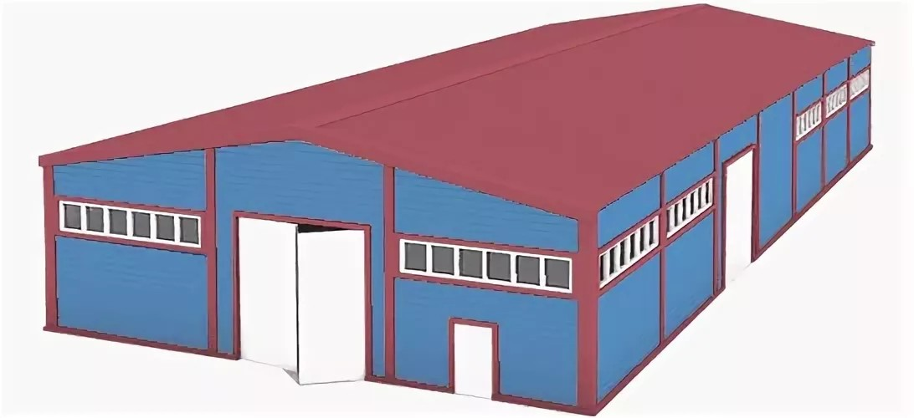1. (5 букв) | 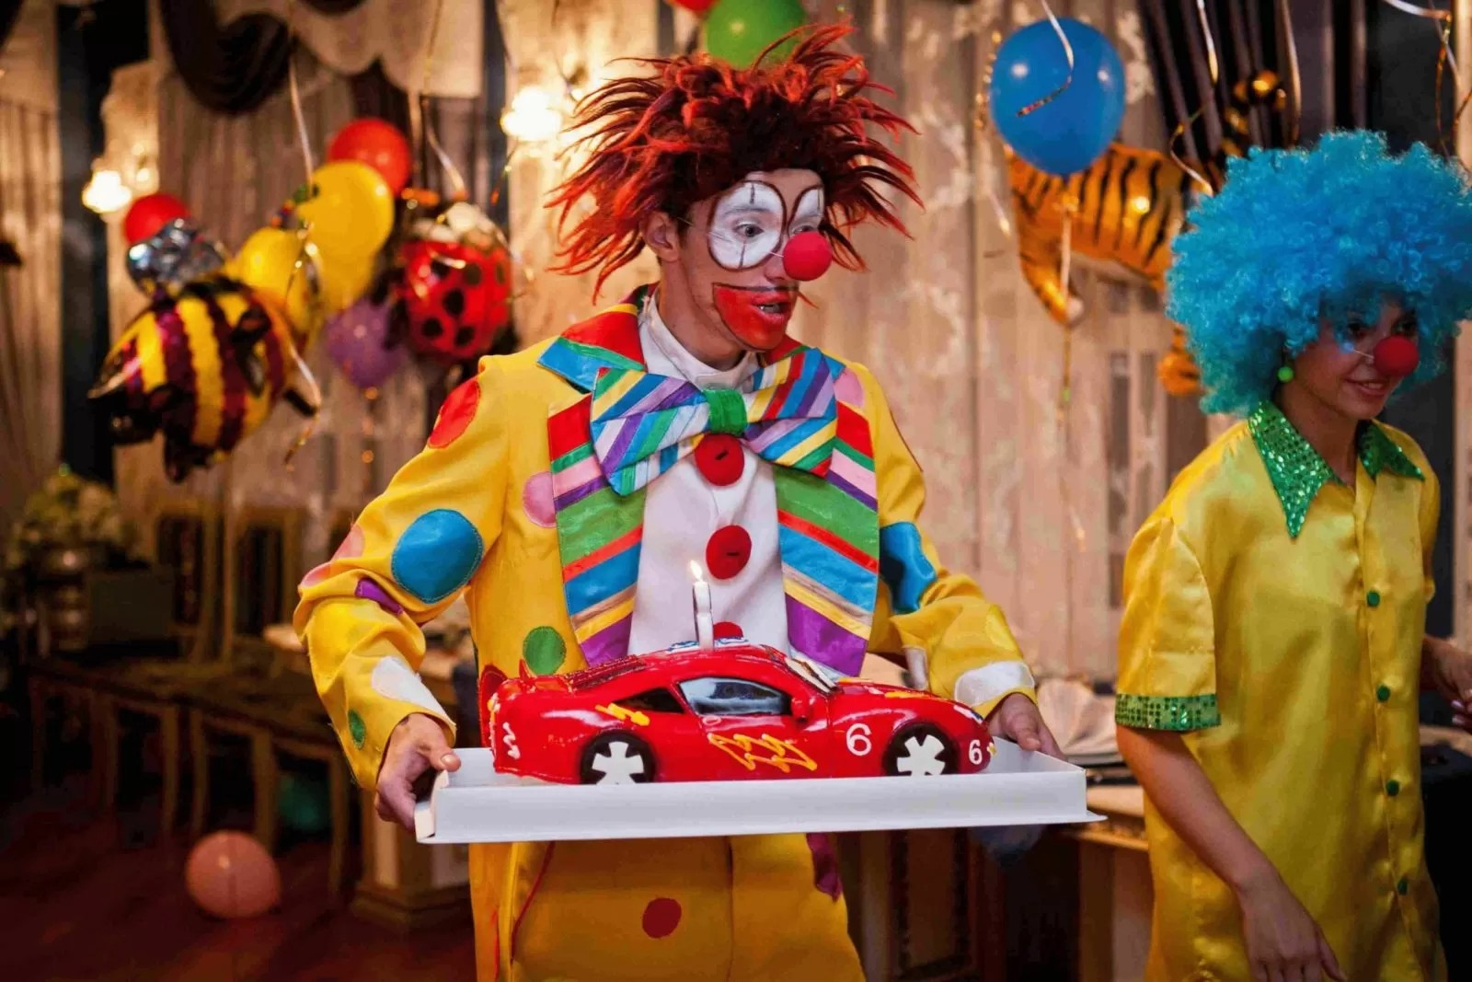2. (8 букв) | 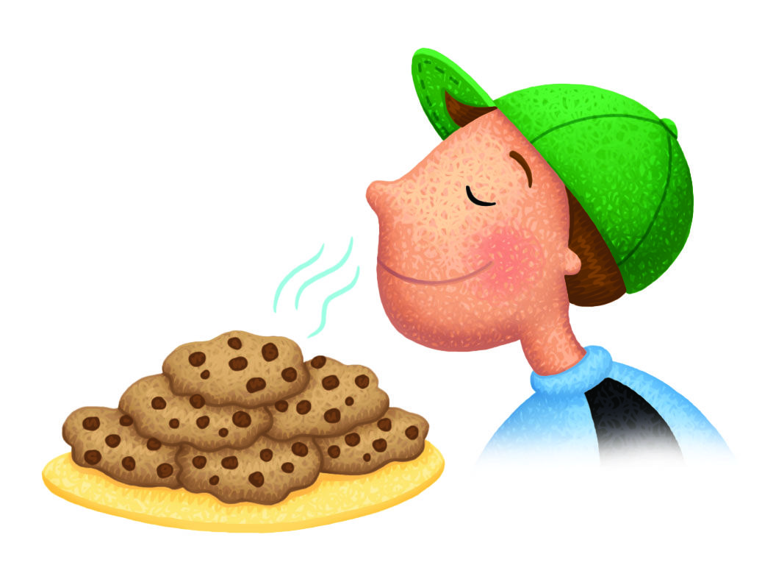3. (6 буквы) | 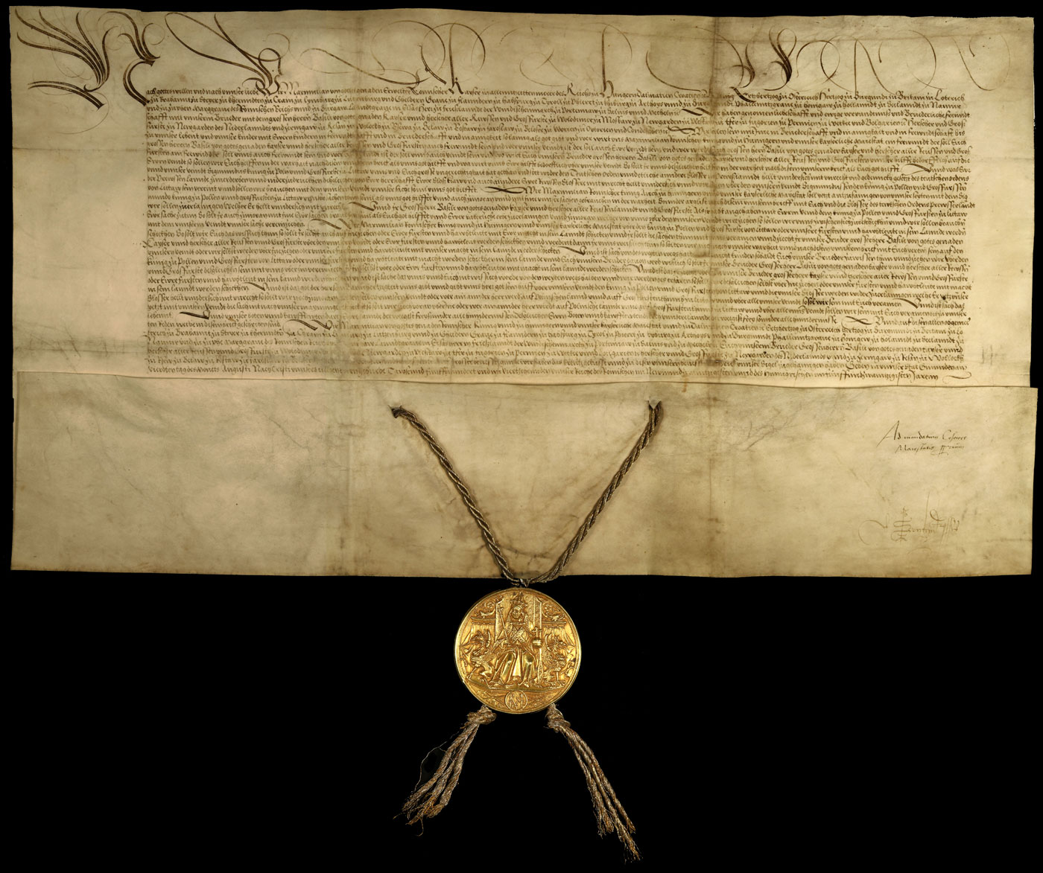4. (7 букв)
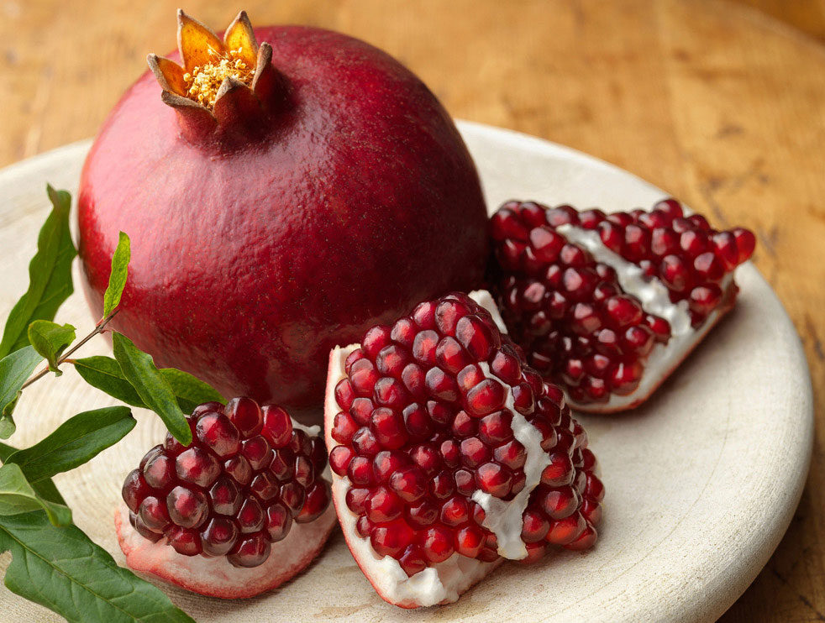5. (6 букв) | 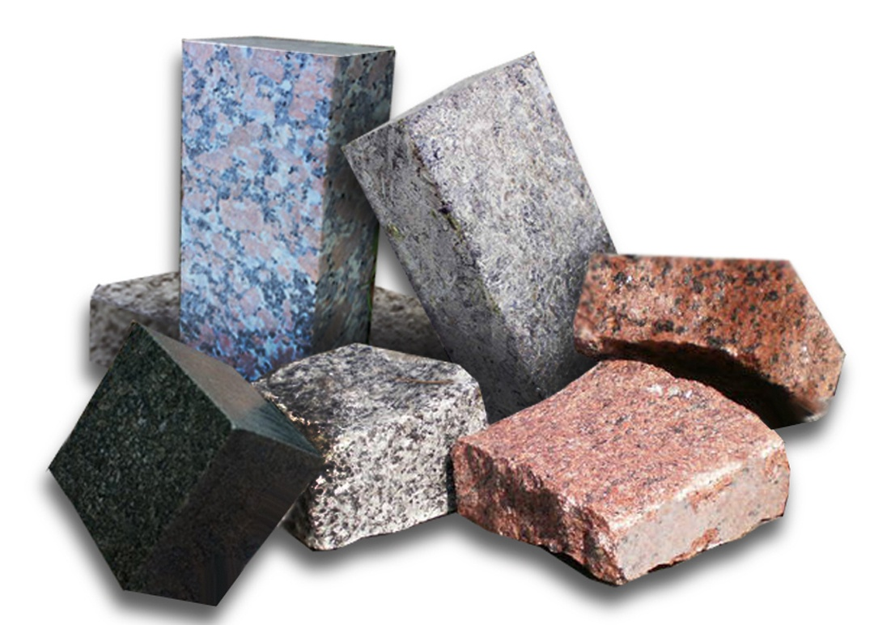6. (6 букв) |   7. (5 букв) | 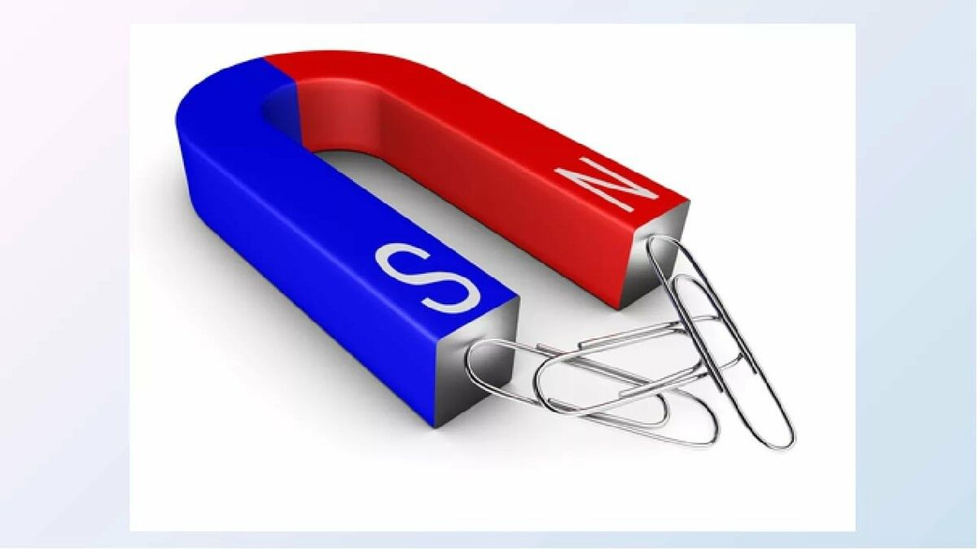8. (6 букв)
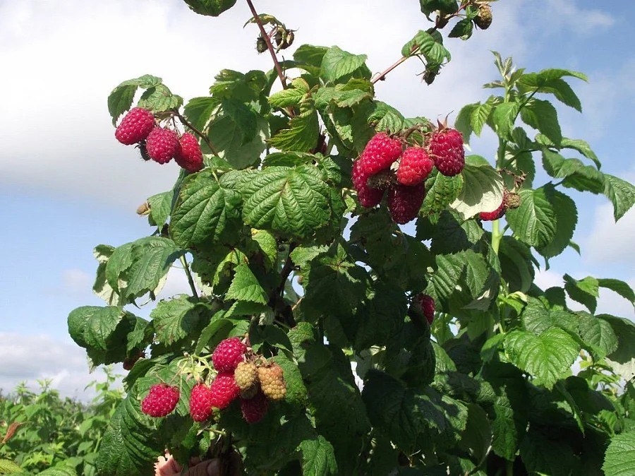9. (6 букв) | 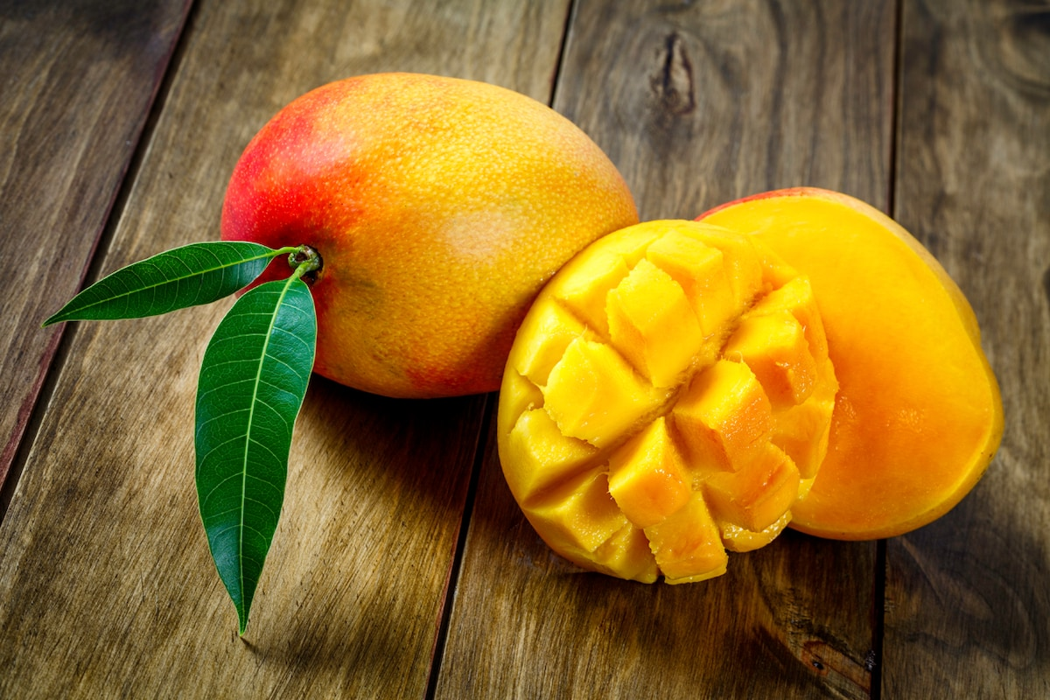10. (5 букв) | 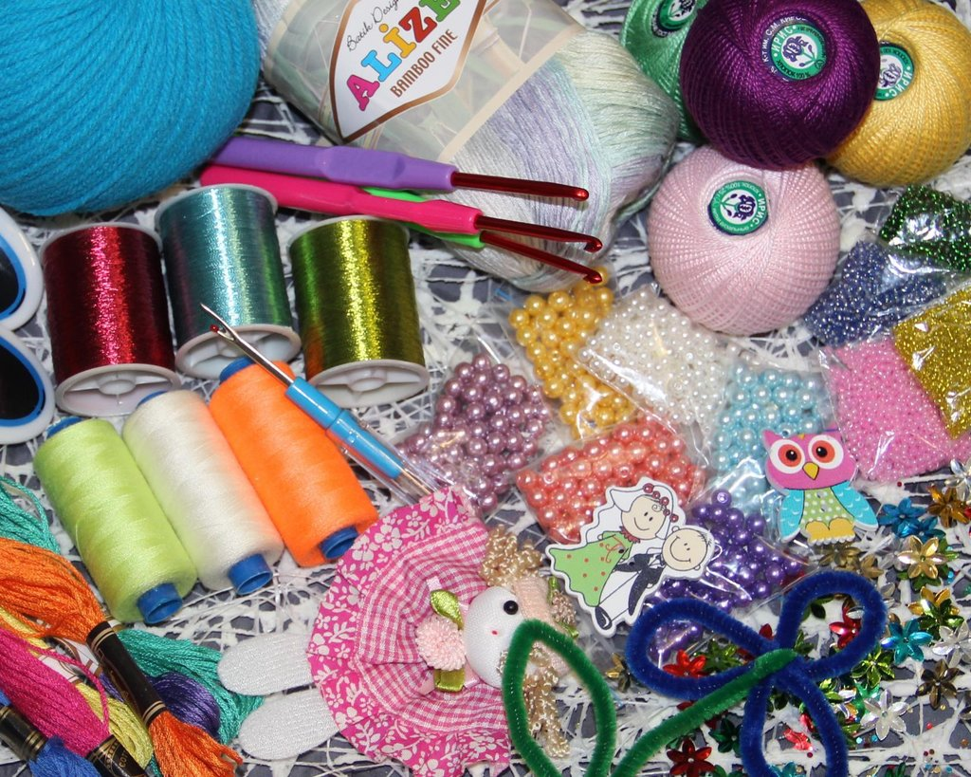11. (8 букв) |   12. (5 букв)
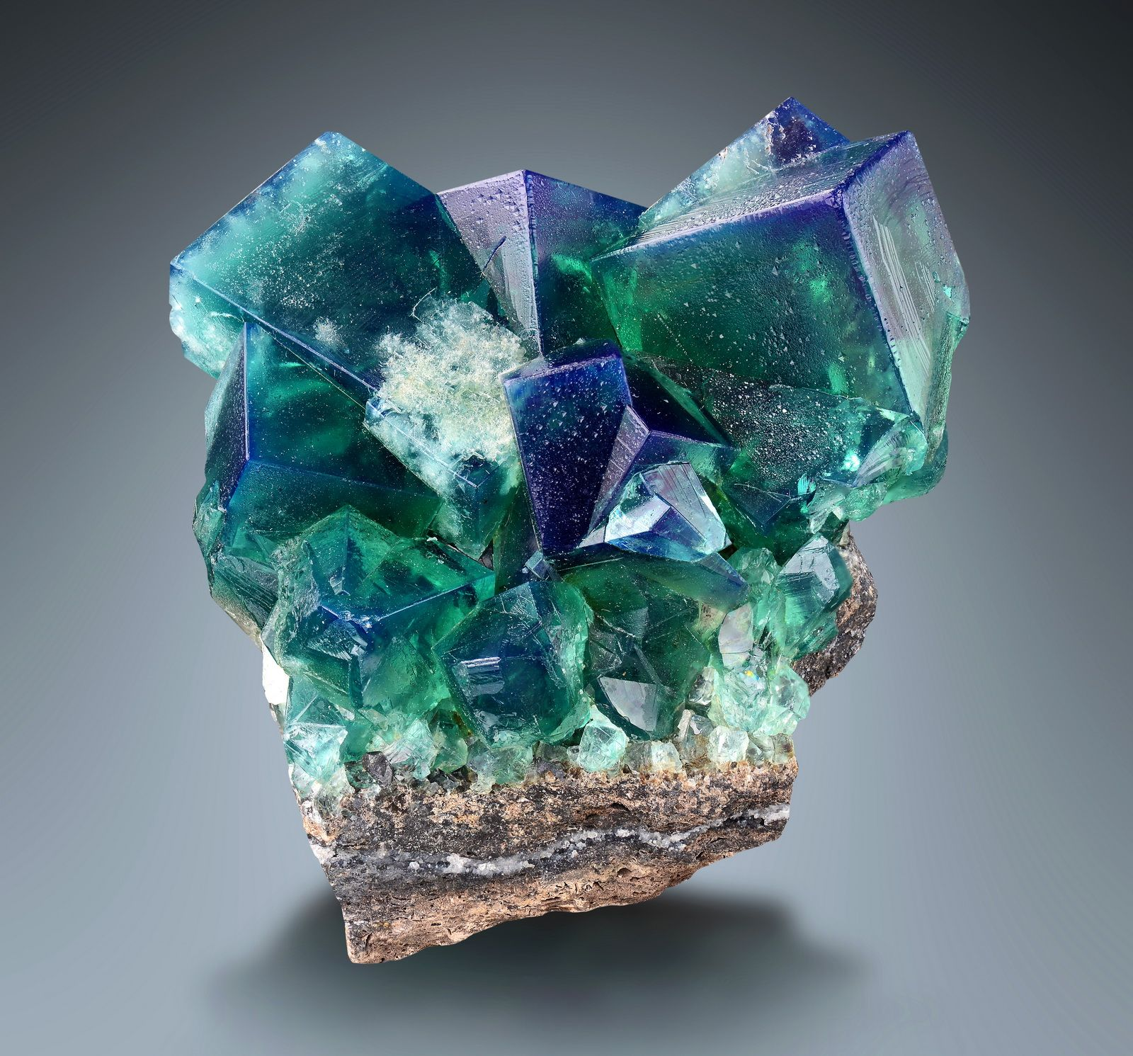  13. (7 букв) | 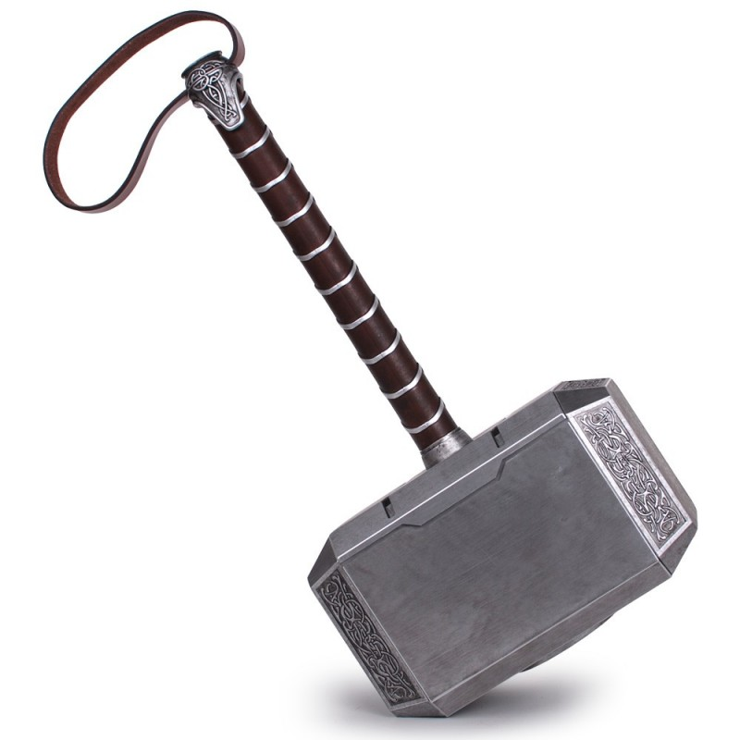  14. (5 букв) | 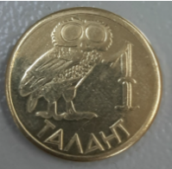  15. (6 букв) | 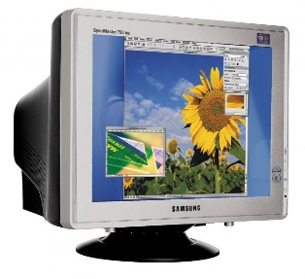16. (7 букв)
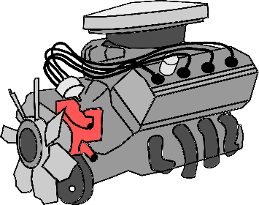17. (5 букв) | 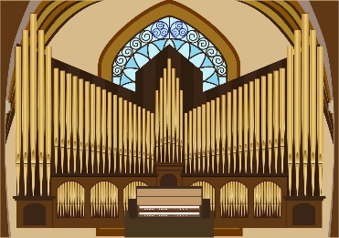18. (5 букв) | 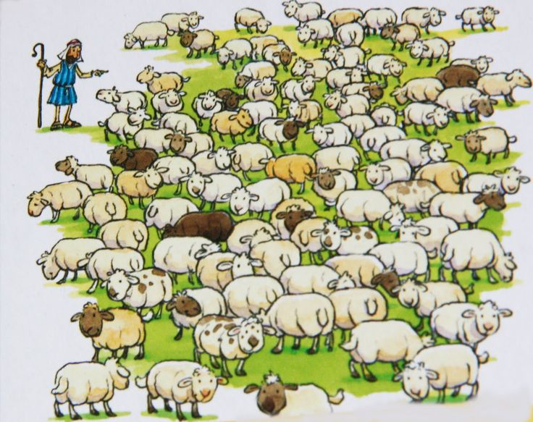  19. (5 букв) | 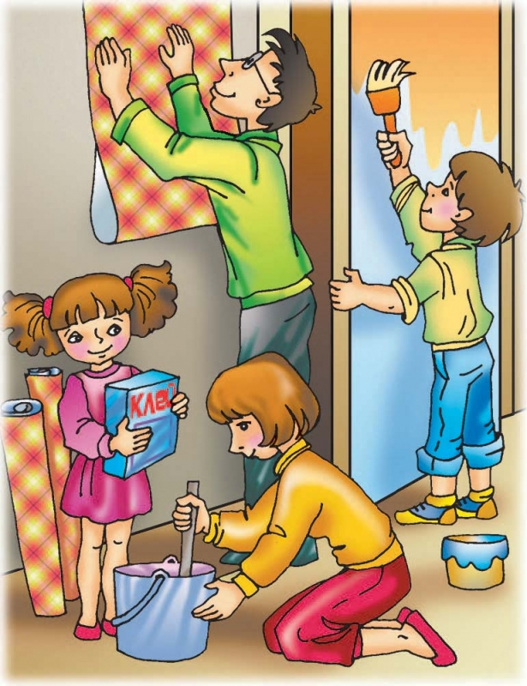  20. (6 букв)
КЛЮЧИ на Медианаборщик

1. (5 букв) | 2. (8 букв) | 3. (6 буквы) | 4. (7 букв)
Ангар | Аниматор | Аромат | Грамота

5. (6 букв) | 6. (6 букв) | 7. (5 букв) | 8. (6 букв)
Гранат | Гранит | Лента | Магнит

9. (6 букв) | 10. (5 букв) | 11. (8 букв) | 12. (5 букв)
Малина | Манго | Материал | Метла

13. (7 букв) | 14. (5 букв) | 15. (6 букв) | 16. (7 букв)
Минерал | Молот | Монета | Монитор

17. (5 букв) | 18. (5 букв) | 19. (5 букв) | 20. (6 букв)
Мотор | Орган | Отара | Ремонт

